Latvijā **2020. gads ar vidējo gaisa temperatūru +8,8 °C (2,4 °C virs normas) kļuva par siltāko gadu novērojumu vēsturē** (kopš 1924. gada), par 0,6 °C pārspējot 2019. gada rekordu. Praktiski visā valstī gaisa temperatūra bija vairāk nekā **2 °C augstāka par normu**. Līdz ar to trīs siltākie gadi novērojumu vēsturē Latvijā ir bijuši kopš 2015. gada.

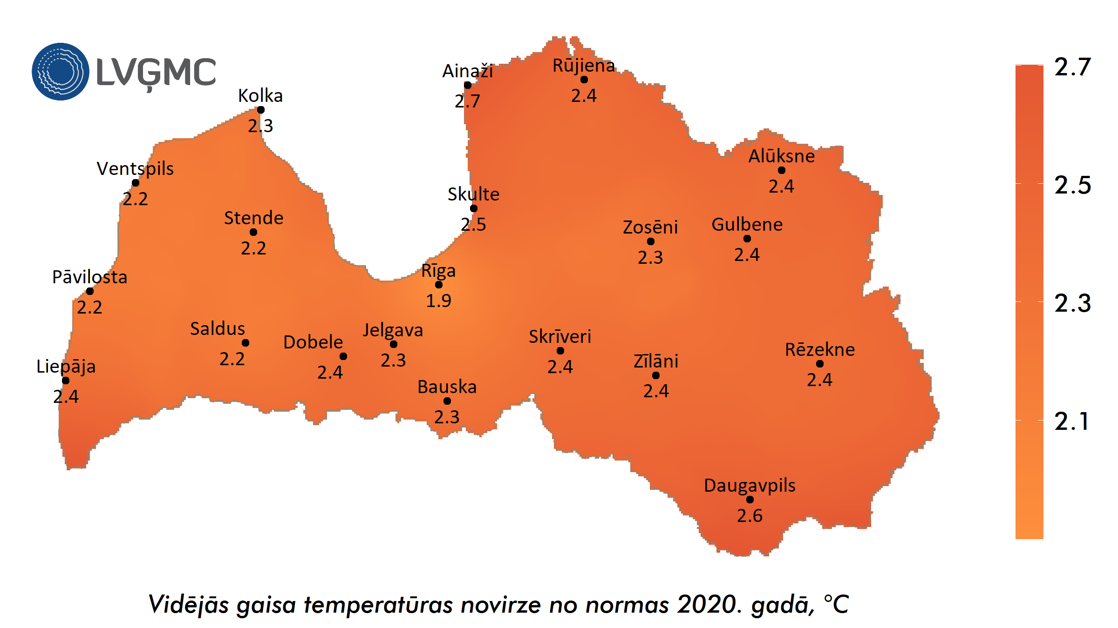

Kopējais nokrišņu daudzums Latvijā 2020. gadā bija **641,5 mm, kas ir 7 % mazāk nekā gada norma (692,3 mm)**. Lai gan nokrišņu daudzums 2020. gadā bija mazāks par normu, tas bija mitrākais no pēdējiem trīs gadiem. Visvairāk nokrišņu bija Rucavā (852,2 mm), bet vismazāk nokrišņu bija Zīlānos – 491,6 mm.

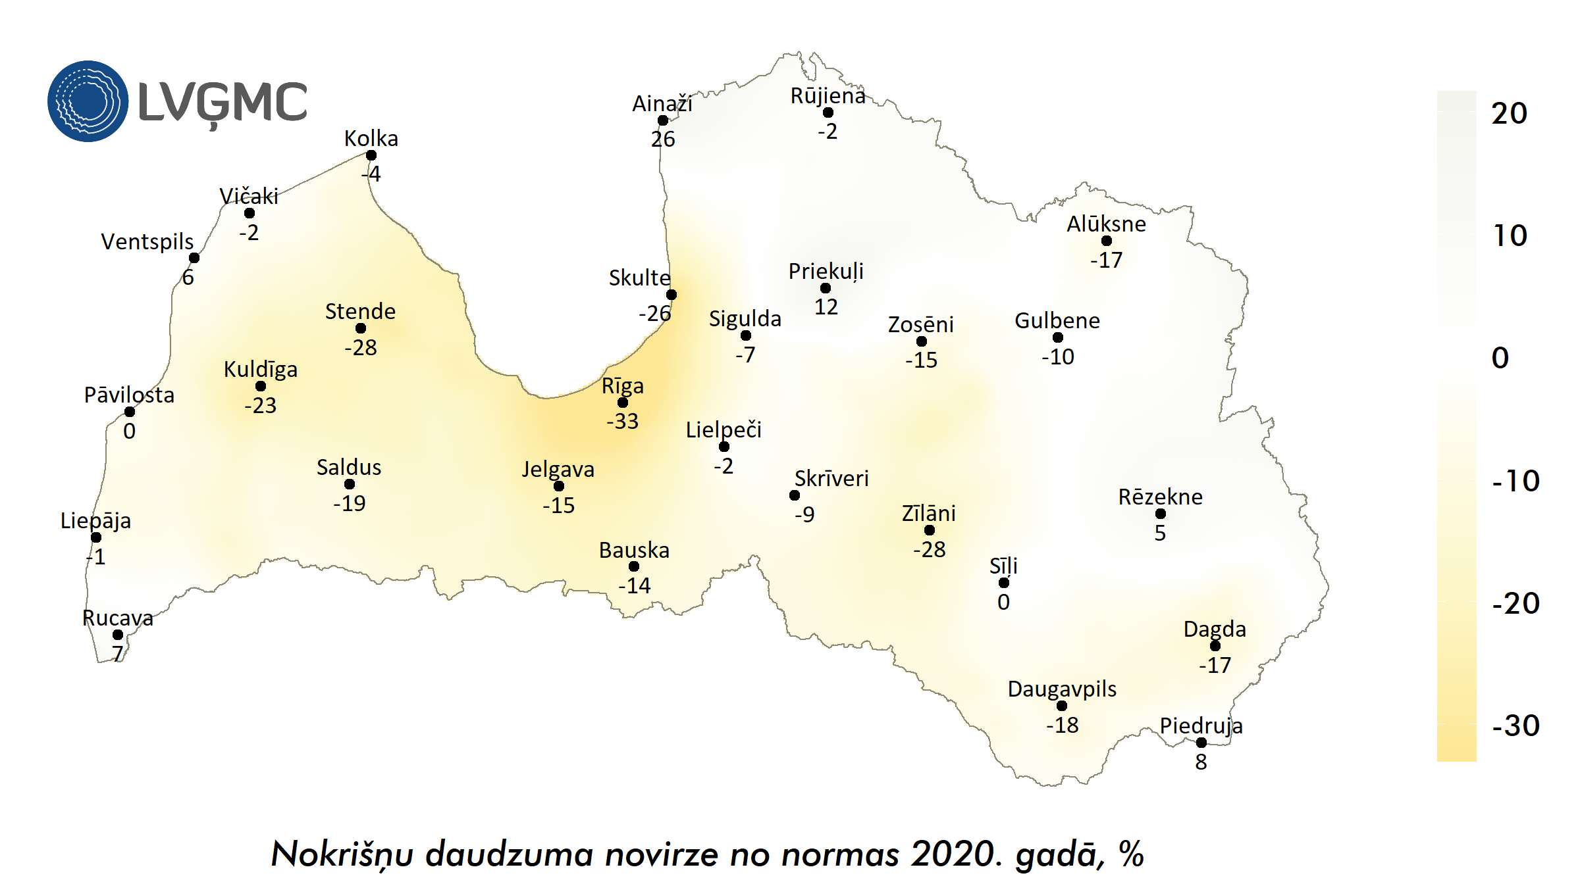

2020. gads bija vējaināks nekā ierasti. Gada vidējais vēja ātrums Latvijā bija **3,6 m/s, kas ir 0,4 m/s virs gada normas**. Liepājā 12. martā tika novērotas visstiprākās vēja brāzmas pagājušajā gadā – 34,1 m/s, kas ir visstiprākās Latvijā reģistrētās vēja brāzmas pēdējos piecos gados.

Latvijā 2020. gads bija saulaināks nekā vidēji 1983.-2019. gadu periodā. Vislielākā novirze Saules spīdēšanas ilgumā bija valsts centrālajos rajonos – **līdz 240 stundām**, bet vismazāk virs 1983.-2019. gadu vidējā pērn Saule spīdēja vietām Vidzemē un Latgalē – vien **40 stundas vairāk kā ierasts**.

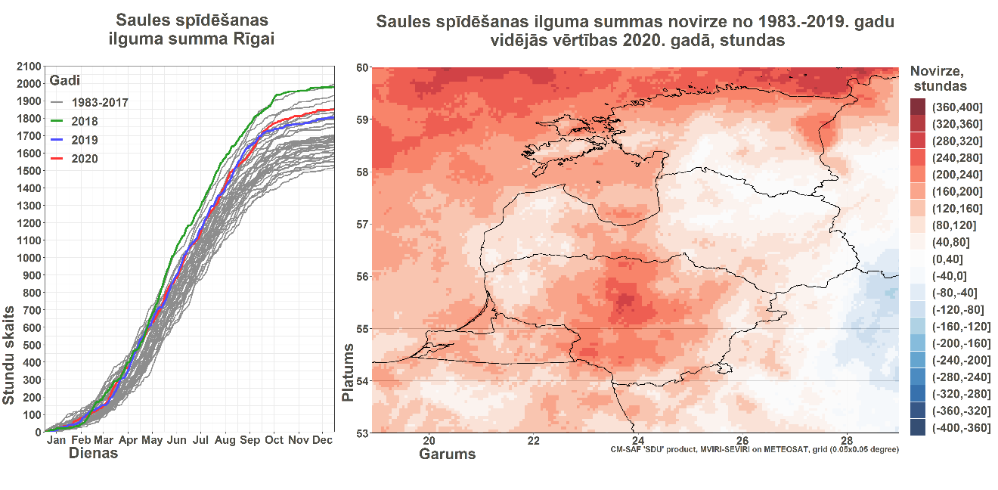

**Gadalaiki un mēneši**

**Ziema**

2020. gads iesākās ar ekstremālu siltumu. **Latvijā 2019./2020. gada ziemas vidējā gaisa temperatūra bija +2,7 °C** (5,7 °C virs normas), **kļūstot par siltāko ziemu novērojumu vēsturē** un par 1,7 °C pārspējot 1924./1925. gada ziemu. Kopumā šī bija piektā ziema kopš 1924. gada ar vidējo gaisa temperatūru virs 0 °C. Janvārī katru dienu visā valstī gaisa temperatūra pakāpās virs 0 °C, arī februārī daudzviet diennakts maksimālā temperatūra bija virs 0 °C. **Gada pirmajos 2 mēnešos tika novēroti 182 no 394 pērn stacijās reģistrētajiem diennakts maksimālās gaisa temperatūras rekordiem**, kā arī janvāris, ar vidējo gaisa temperatūru +3,1 °C, bija siltākais novērojumu vēsturē, bet februāris ar +2,2 °C bija 2. siltākais, atpaliekot vien no 1990. gada februāra.

2019./2020. gada ziema Latvijā ar nokrišņu daudzumu 153,7 mm bija 8% mitrāka par normu. Janvāris bija par 28% sausāks par normu, bet februāris ar 60,1 mm (63% virs normas) bija 4. mitrākais februāris novērojumu vēsturē, turklāt **Pāvilostā nokrišņu daudzums sasniedza 121,8 mm, kas ir trešais lielākais** **Latvijā reģistrētais februāra nokrišņu daudzums** novērojumu vēsturē.

**Pirmo reizi pēdējos vismaz 60 gados vairākās novērojumu stacijās visas ziemas garumā nebija sniega sega.** Bez sniega segas ziema tika pavadīta Ainažos, Jelgavā, Kolkā un Ventspilī, savukārt Liepājā, Pāvilostā un Rucavā sniega sega kopumā bija vien uz dažām stundām.

**Pavasaris**

Pavasara sākums, līdzīgi kā aizgājusī ziema, bija siltāks par normu, tomēr, pavasarim turpinoties, gaisa temperatūra vairāk turējās zem normas. Marts ar vidējo gaisa temperatūru +2,9 °C, bija vienīgais pavasara mēnesis, kas bija siltāks par normu un kļuva par 6. siltāko novērojumu vēsturē (kopš 1924. gada). Aprīlis bija 0,1 °C vēsāks par normu (vidējā gaisa temperatūra +5,6 °C), savukārt maija vidējā gaisa temperatūra +9,5 °C bija 1,9 °C zemāka par normu, **2020. gada maijam esot pirmajam kopš 1999. gada, kad vidējā gaisa temperatūra ir zemāka par +10 °C**. Pavasara minimālā gaisa temperatūra -10,3 °C (23. martā Daugavpilī un Zosēnos) bija arī visa gada minimālā gaisa temperatūra. **Tā ir augstākā gada minimālā gaisa temperatūra kas reģistrēta pēdējos vismaz 60 gados,** iepriekš visaugstākā gada minimālā gaisa temperatūra bija reģistrēta 1974. gadā: ‑17,5 °C.

Kopējais nokrišņu daudzums Latvijā pavasarī bija 112,6 mm, kas ir 8% zem sezonas normas (122,7 mm).

Pavasaris Latvijā ar vidējo vēja ātrumu 3,7 m/s bija 0,5 m/s vējaināks par normu. Bauskā un Jelgavā šis ir vējainākais pavasaris kopš 1966. gada, Ventspilī šis ir otrs vējainākais pavasaris, bet Alūksnē - trešais. **12. martā Liepājas ostā tika novērotas visstiprākās vēja brāzmas šogad (34,1 m/s), kas ir arī visstiprākās reģistrētās vēja brāzmas Latvijā pēdējos piecos gados**.

**Vasara**

Vasaras vidējā gaisa temperatūra Latvijā bija +17,2 °C, kas ir 1,0 °C virs vasaras normas. **No vasaras mēnešiem siltākais bija jūnijs, kas ar vidējo gaisa temperatūru +18,1°C (3,3 °C virs normas) kopā ar 1999. gada jūniju bija otrs siltākais jūnijs novērojumu vēsturē (kopš 1924. gada)**. Jūnija vasarīgo karstumu pavadīja bieži negaisi ar krusu. Jūlijā un augustā gaisa temperatūra lielākoties bija zem normas, jūlijam Latvijā esot 1 °C vēsākam par normu, bet augusts kopumā bija 0,7 °C siltāks par normu. **Vasarā tika reģistrēti lielākā daļa no 2020. gadā novērotajiem diennakts minimālās gaisa temperatūras rekordiem (9 no 14)**, lai gan šī bija pirmā vasara kopš 2014. gada, kurā gaisa temperatūra nebija zemāka par +1,0 °C. 2020. gadā bija mazākais vasaras dienu[1] un tropisko nakšu[2] skaits pēdējos 3 gados – vasaras dienas bija no 6 Kolkā līdz 38 Daugavpilī, bet tropiskās naktis bija tikai Rīgā 25. un 26. jūnijā. **Gada maksimālā gaisa temperatūra +31,4 °C** (novērota 18. jūnijā Skultē**) ir zemākā gada maksimālā gaisa temperatūra kopš 2009. gada** – netipiski vissiltākajam gadam novērojumu vēsturē.

**Aizvadītā vasara ir mitrākā kopš 2017. gada, bet tik un tā bija sausāka par normu.** Vidēji Latvijā kopējais vasaras nokrišņu daudzums bija 215,0 mm, kas ir 5% zem gadalaika normas (225,7 mm). Vismitrākais vasaras mēnesis bija jūnijs – vidēji Latvijā nolija 91,1 mm, kas ir 24% virs mēneša normas (73,3 mm). **Jūnija pēdējās divās diennaktīs bija īpaši stipri nokrišņi**, kuru laikā Rūjienā 29. jūnija diennakts nokrišņu daudzums bija tuvu tādam, kas gaidāms reizi 50 gados, bet 30. jūnijā Jelgavā un Ainažos – reizi 20 gados.

**Rudens**

**Rudens vidējā gaisa temperatūra Latvijā bija +9,9 °C**, kas ir 3,2 °C virs normas, **rudenim kļūstot par siltāko novērojumu vēsturē** (kopš 1924. gada), par 0,2 °C pārspējot 1934. gada rudeni. **Ne tikai gadalaiks kopumā, bet arī rudens mēneši atsevišķi bija starp siltākajiem novērojumu vēsturē**. Septembris ar vidējo gaisa temperatūru +14,5 °C bija trešais siltākais, atpaliekot no 1934. un 2018. gada septembriem, oktobrī vidējā gaisa temperatūra bija +9,8 °C, esot 2. siltākajam oktobrim, piekāpjoties vien 1967. gada oktobrim par 0,1 °C, savukārt novembris bija siltākais novērojumu vēsturē, par 0,2 °C pārspējot 1928. gada novembri.

Kopējais nokrišņu daudzums Latvijā 2020. gada rudenī bija 178,1 mm, kas ir 11% zem gadalaika normas (201 mm). Visi rudens mēneši bija sausāki par normu.

Latvijā rudenī vidējais vēja ātrums bija 3,5 m/s, kas ir 0,2 m/s virs normas. Kopumā 15 diennaktīs kādā no novērojumu stacijām rudenī maksimālās vēja brāzmas sasniedza vētras spēku (20 m/s), bet gadalaika visstiprākās vēja brāzmas 28,5 m/s 19. novembrī tika novērotas Liepājā.

1. diennaktis, kad maksimālā gaisa temperatūra ir virs +25 °C
2. diennaktis, kad minimālā gaisa temperatūra ir virs +20 °C